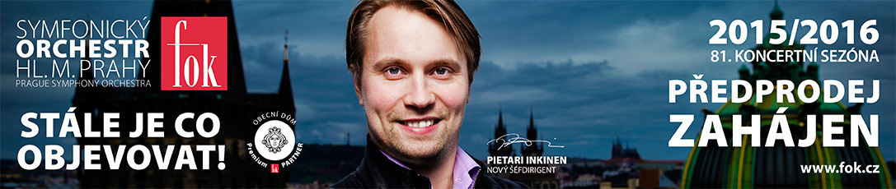

14. 9. 2015

FOK uctí osobnost svatého Václava světovou premiéru

Symfonický orchestr hl. m. Prahy FOK uctí koncerty 23. a 24. září nejslavnějšího českého světce svatého Václava a to rovnou světovou premiérou, novým dílem bude stejnojmenné oratorium skladatele Martina Kumžáka. Na pódiu Smetanovy síně se v rozsáhlém opusu potkají Vladimír Javorský, Michaela Šrůmová, DASHA, Jiří Brückler a kromě Pražských symfoniků také Collegium Marianum a sbor Martinů Voices.

Martin Kumžák, známý z televizní soutěže StarDance, který má za sebou studium na Berklee College of Music, aranžoval a dirigoval muzikály West Side Story a Hair či pro Národní divadlo složil hudbu mimo jiné pro dvě hry režírované Janem Kačerem, se věnoval kompozici rozsáhlého oratoria více jak rok. Samotnému skládání pak předcházelo ještě hluboké studium monografií o svatém Václavu i středověkých pramenů, např. Kristiánovy a Gumpoldovy legendy, nebo Widukindovy kroniky.

Vzniklo prožité a monumentální dílo, které v sobě spojuje několik světů. Po literární, libretistické stránce, se v oratoriu setkávají citáty ze zmíněných středověkých textů s původními verši samotného skladatele, ale také s úryvky rekviem, neboť celá stavba oratoria je vystavěna na půdorysu mše za zemřelé. Setkání různých hudebních světů symbolizují už jeho protagonisté; barokní soubor Collegium Marianum, Martinů Voices, věnující se především moderní hudbě, orchestr FOK, vyrůstající z hudby romantické, herec/vypravěč Vladimír Javorský či Dagmar Sobková, přicházející zejména z popové oblasti.

Právě Dagmar Sobková alias Dasha a Michaela Šrůmová budou mít v rámci koncertů velmi těžkou úlohu, vystřídají totiž několik postav včetně kněžny Libuše či babičky svatého Václava Ludmily.

Všichni zmínění interpreti se setkávají v osobitém Kumžákově stylu, který samozřejmě nepopírá jazzové a popové zázemí, ovšem je zde cítit také inspirace moderní vážnou hudbou, zejména Igorem Stravinským a Dmitrijem Šostakovičem. Přítomny jsou názvuky barokní či chorální, ovšem zapuštěny do soudobé harmonie. To vše vytváří dojem časové prostupnosti, iluzi stroje času, díky kterému se můžeme dotknout svých vlastních dávných kořenů. Svatý Václav tak není jen historickou postavou, středověký martyrem, ale naším průvodcem v současném, turbulentním, čase.

Koncerty se konají pod záštitou Dominika kardinály Duky OP, arcibiskupa pražského, a Jana Wolfa, radního Rady hl. m. Prahy.

Partnery koncertů jsou Nikon , Accredio a NovaArt.
SVATÝ VÁCLAV
23./24. 9. 19,30 Smetanova síň, Obecní dům

MARTIN KUMŽÁK Svatý Václav, oratorium (světová premiéra)

Vladimír JAVORSKÝ | recitace
Michaela ŠRŮMOVÁ | soprán
DASHA | alt
Jiří BRÜCKLER | baryton

COLLEGIUM MARIANUM
Jana SEMERÁDOVÁ | umělecká vedoucí

MARTINŮ VOICES
Lukáš VASILEK | sbormistr

SYMFONICKÝ ORCHESTR HL. M. PRAHY FOK
Martin KUMŽÁK | dirigent

Slovo dramaturga FOK Martina Rudovského:
S všestranným hudebníkem Martinem Kumžákem se FOK setkal již v roce 2004. Tehdy aranžoval hity skupiny Lucie pro společné turné s Pražskými symfoniky. Koncerty Martin Kumžák také dirigoval. Tentokrát půjde o jeho vlastní celovečerní kompozici. O patronu Českých zemí existuje dosud jen jeden velký opus pro koncertní pódium, monumentální a patetická kantáta Josefa Bohuslava Foerstera. Kumžákovo nové dílo se za Svatým Václavem vydá jiným směrem, skrze spojení orchestru FOK s barokním souborem Collegium Marianum, s vokálním ansámblem Martinů Voices, s hlasy Dashy, Jiřího Brücklera a Vladimíra Javorského, coby vypravěče.

Zajímavé odkazy:
Rozhovor s Martinem Kumžákem
http://www.fok.cz/martin-kumzak-o-oratoriu-svaty-vaclav/

Událost na facebooku
https://www.facebook.com/events/365575660282628/

Novinářský servis a bližší informace:
Mgr. Anna Černá
Symfonický orchestr hl. m. Prahy FOK, e-mail a.cerna@fok.cz, tel +420 222 002 415, mobil +420 724 901 900

